COMMUNIQUÉ DE PRESSE
24 janvier 2023

Quel que soit son handicap, communiquer est un droit fondamental !
Un collectif d’associations demande une stratégie nationale d’appui et de développement de la communication alternative et améliorée

Toute personne, quels que soient son âge ou son handicap, a la capacité et le besoin de communiquer.
Un groupe d’associations s’est réuni à l’initiative du GNCHR pour porter en commun un plan d’action visant à permettre le déploiement de l’accès à la communication alternative et améliorée (CAA) sur tout le territoire d’ici 2025.
Parmi les préconisations, trois axes prioritaires se dégagent : l’élaboration d’une stratégie nationale de structuration de l’offre et de la recherche, le besoin de financement de formation et d’outils, tant pour les familles que les professionnels, et la normalisation de la CAA auprès du grand public.

La Communication Alternative et Améliorée (CAA) regroupe l’ensemble d’outils et de stratégies visant à remplacer ou soutenir les modes habituels de communication comme le langage oral, le plus communément utilisé.
La CAA ne peut se limiter à une méthode toute faite, elle est toujours multimodale. Pour les personnes ayant des troubles de la communication, c’est d’abord une question de droits ; un enjeu primordial de citoyenneté et d’auto-détermination. Les bienfaits de la mise en place d’une méthode de CAA sont apparents dans tous les aspects de la vie : en rendant possible l’échange et la communication, les utilisateurs de CAA peuvent affirmer leur personnalité, révéler leurs potentialités et être véritablement inclus dans la société.

Pourtant, il reste beaucoup à entreprendre pour généraliser l’usage de la CAA et permettre à toutes les personnes ayant des troubles complexes de la communication d’y avoir accès. Dans cette optique, un plan d’action a été établi avec des mesures pour concrétiser la structuration d’une offre d’ici 2025 dans le cadre d’une stratégie nationale.
Trois axes prioritaires se dégagent : d’abord, mettre en œuvre l’annonce du CIH le 5 juillet 2021 de "généraliser la démarche de communication alternative et améliorée afin que chaque personne en situation de handicap, quels que soient son handicap, son âge ou son lieu de vie, puisse bénéficier d’un moyen de communication", en maillant tout le territoire national.
Le deuxième axe prioritaire concerne le besoin de formation pour les professionnels et les familles.
Le choix d’un outil de communication et l’accompagnement à sa prise en main sont des temps indispensables pour rendre effectif son utilisation.
Enfin, le troisième axe vise à changer le regard du grand public afin de normaliser l’usage de la CAA dans la vie quotidienne et les démarches officielles.
La création de pôles ressources faciliterait l’identification des besoins, la structuration de l’offre d’aides techniques et leur financement, l’évolution des pratiques professionnelles et l’avancement de la recherche.
De plus, la CAA pourrait trouver des applications dans d’autres contextes et toucher un public plus large que les personnes handicapées, notamment les enfants en cours d’acquisition du langage, les personnes âgées en perte d’autonomie et les personnes allophones.

Le développement de la CAA pour toutes et tous s’inscrit dans une démarche d’accessibilité universelle ; loin d’être un coût, c’est un investissement pour la société. Pouvoir communiquer est un besoin aussi fondamental que d’avoir accès à une aide à la mobilité, c’est un outil du quotidien structurant dans la vie de tous les jours. En outre, cela permet d’éviter les surhandicaps et d’atténuer les troubles du comportement qui sont souvent la traduction d’un déficit de communication.

A l’heure où l’autodétermination est sur toutes les lèvres, c’est d’abord dans un changement de posture et de regard qu’elle s’opère. L’urgence est là, dans la fin de cette injustice, que certains enfants ou adultes soient enfermés dans le silence et la souffrance, et leurs parents avec.
Il est temps de mettre la communication alternative et améliorée en haut de l’agenda politique.

Lire le plaidoyer (lien web)

Ils soutiennent le plaidoyer
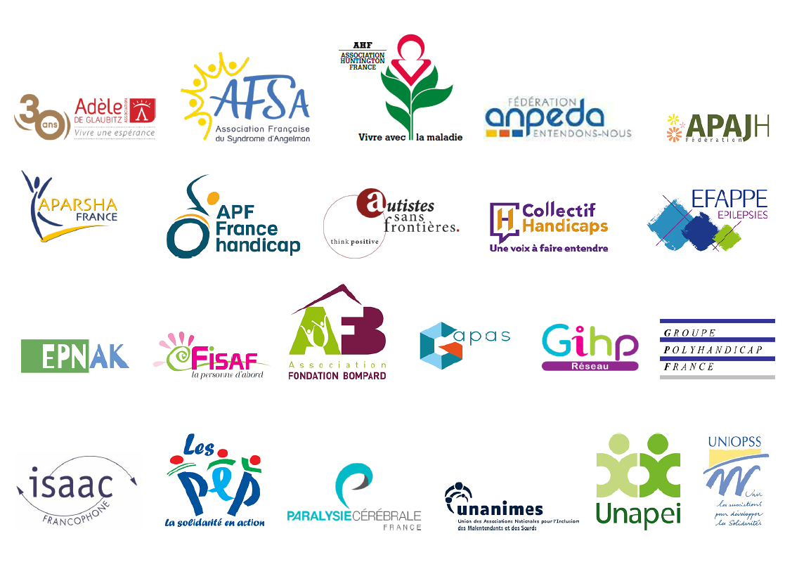

À propos du Groupement National de Coopération Handicaps Rares
Le GNCHR est un réseau au service de la personne en situation de handicap rare, de son entourage et des professionnels qui l’accompagnent. Il coordonne et structure les missions du réseau composé de 4 Centres Nationaux de Ressources
Handicap Rare (CNRHR) et de 13 Equipes Relais (ERHR). Il a aussi pour mission de diffuser les connaissances sur le handicap rare auprès des publics.
Site web : www.gnchr.fr
Contacts Presse
Gwénaëlle Sébilo, Secrétaire Générale : gwenaelle.sebilo@gnchr.fr - 01 40 19 14 73
Jacqueline Ilic, Chargée de communication : jacqueline.ilic@gnchr.fr - 01 79 97 61 65

